# **Petición Redmine:** Berkley_MIG_Solucionart_DSR - Testing #73341

**Ambiente:** remoto Berkley

**Módulo:** TRA007 – Gestión Anexo I-Resolución 463

**Ciclo de Testing:** 1 (parte 1)

**Usuario utilizado:**

1) Consulta Gestión ANEXO I Res.463 → página inicio

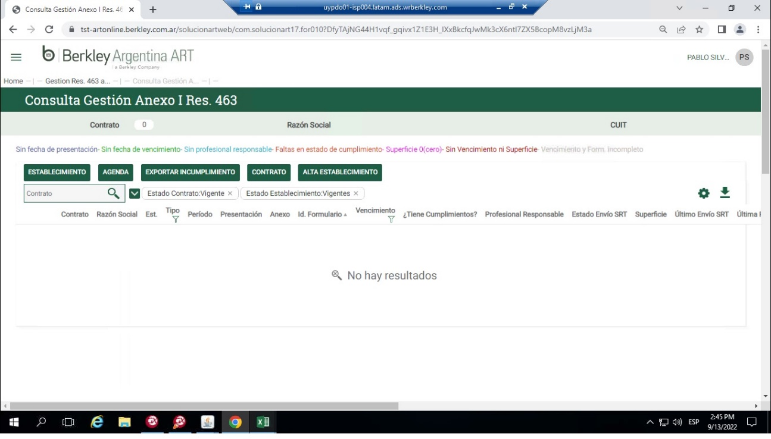

• selecciono un contrato cualquiera (ejemplo “32778”) → los datos del mismo se muestran en la cabecera:

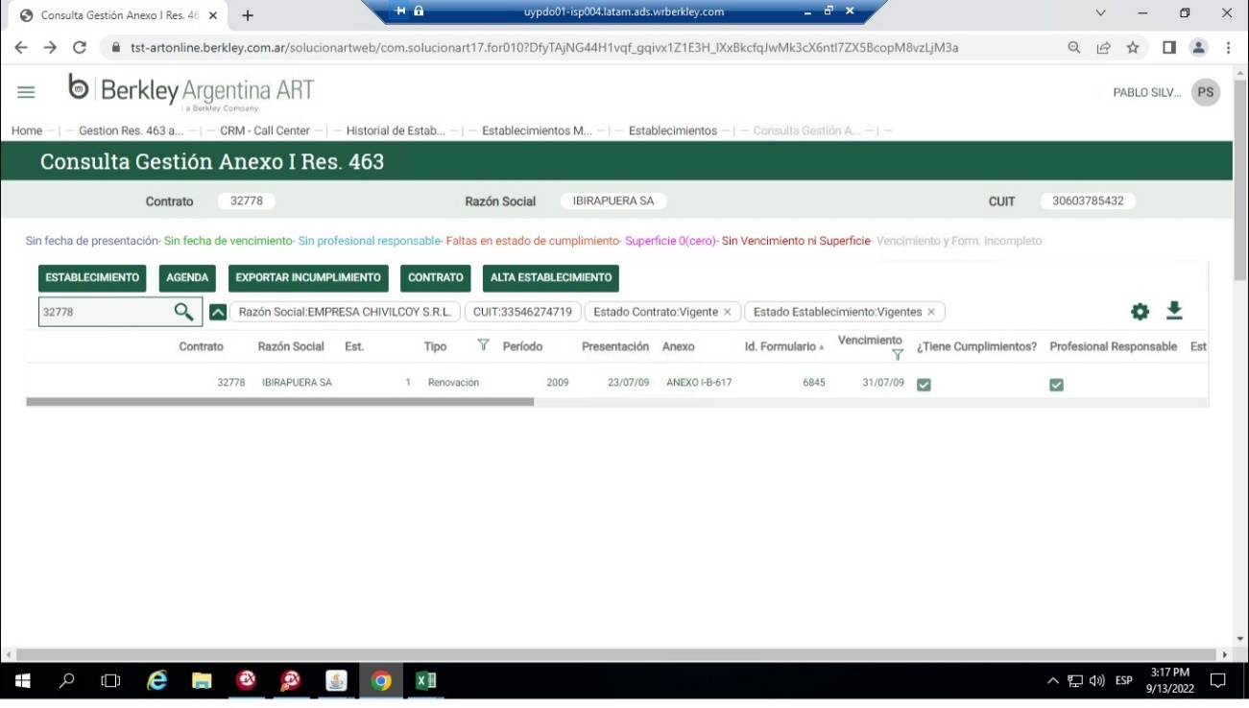

• ingreso en cualquier botón (verde) de trabajo/consulta (por ejemplo, **Establecimiento**) → al retornar al inicio el encabezado queda sin información del registro. Si se abre la pestaña del filtro, el número del contrato quedó “cortado”

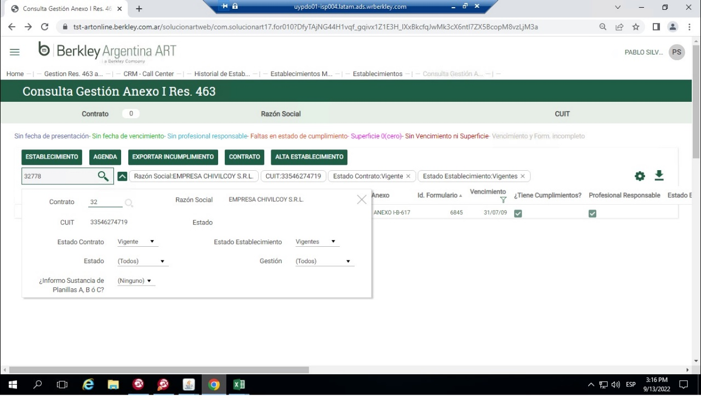

2) Consulta Gestión ANEXO I Res.463 → página inicio → selecciono un contrato (ejemplo “31596”) → ingreso a **ESTABLECIMIENTO**:

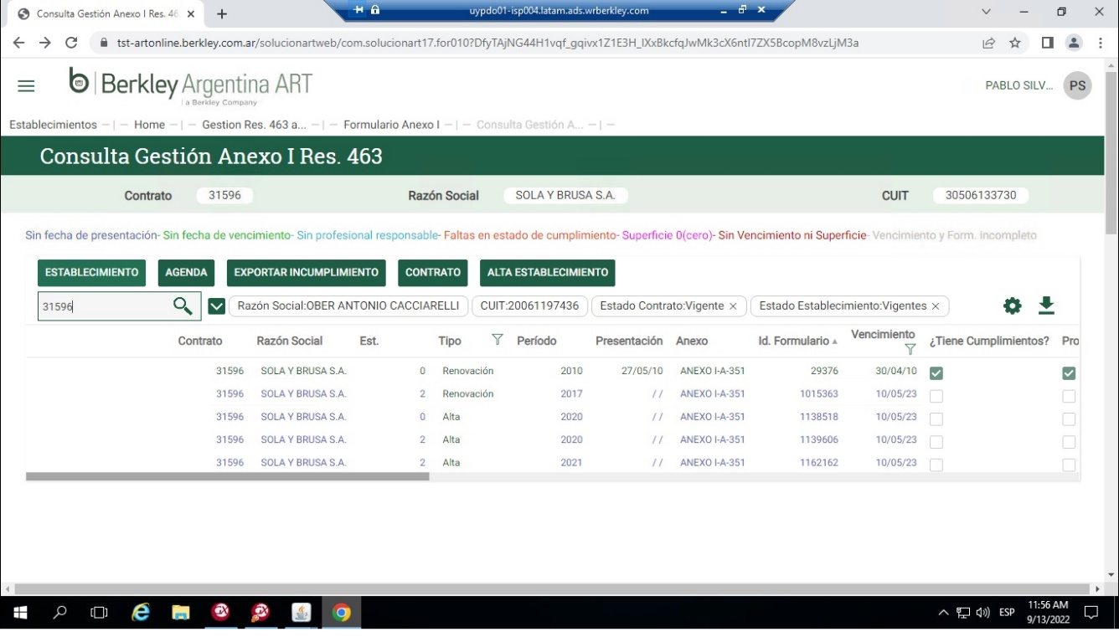

•2A) En las últimas columnas de la tabla quedan desfasados los datos de los títulos:

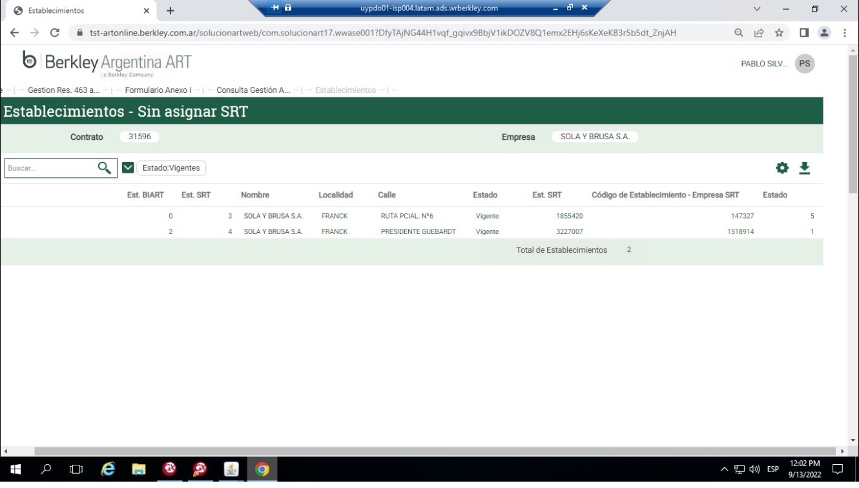

•2B) Al pedir un Reporte o Exportación, en los documentos generados (pdf o excel) aparecen más registros:

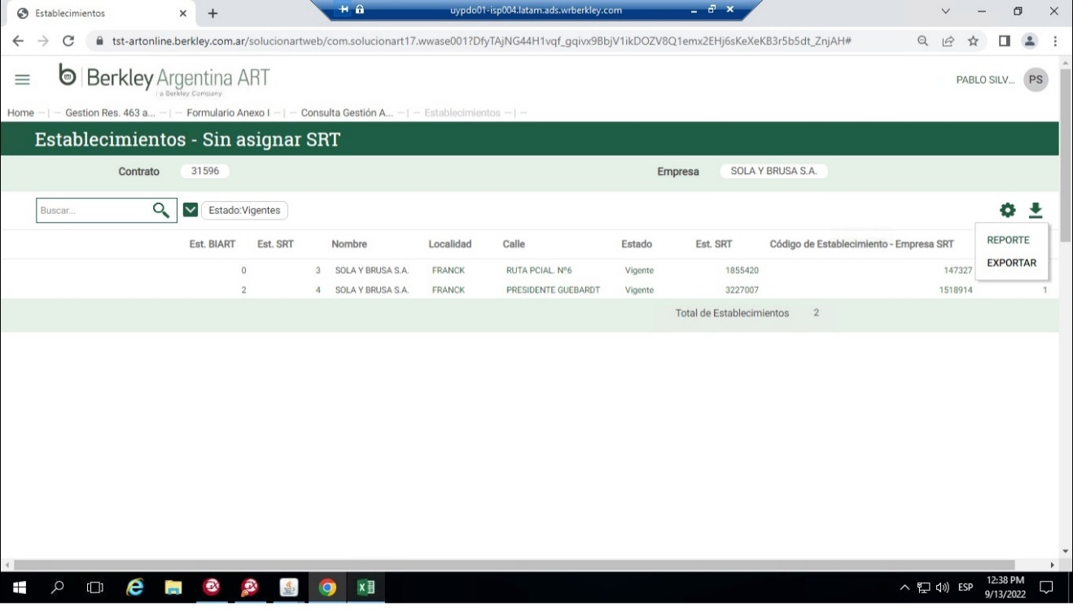

• Exportación a Excel:

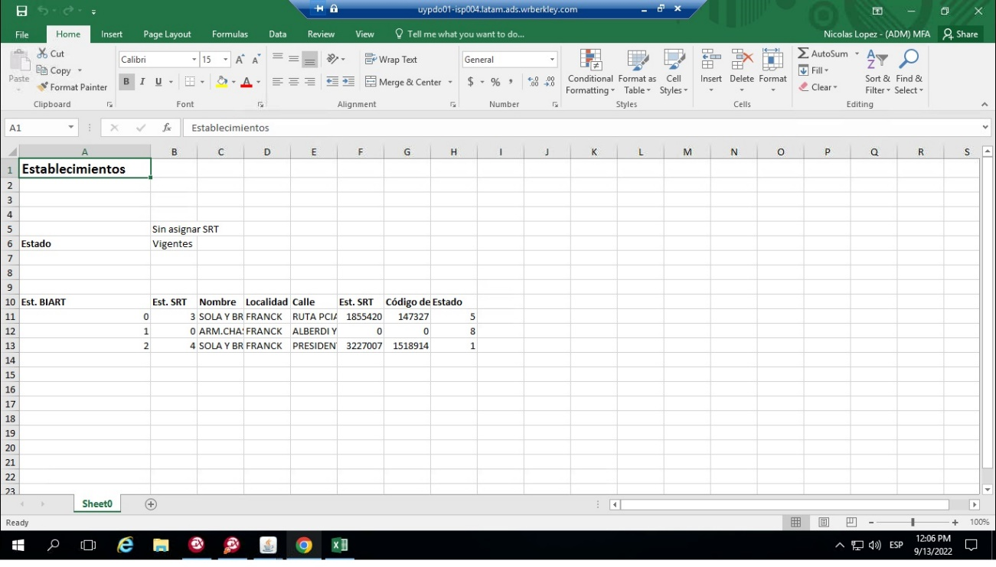

• Reporte Pdf:

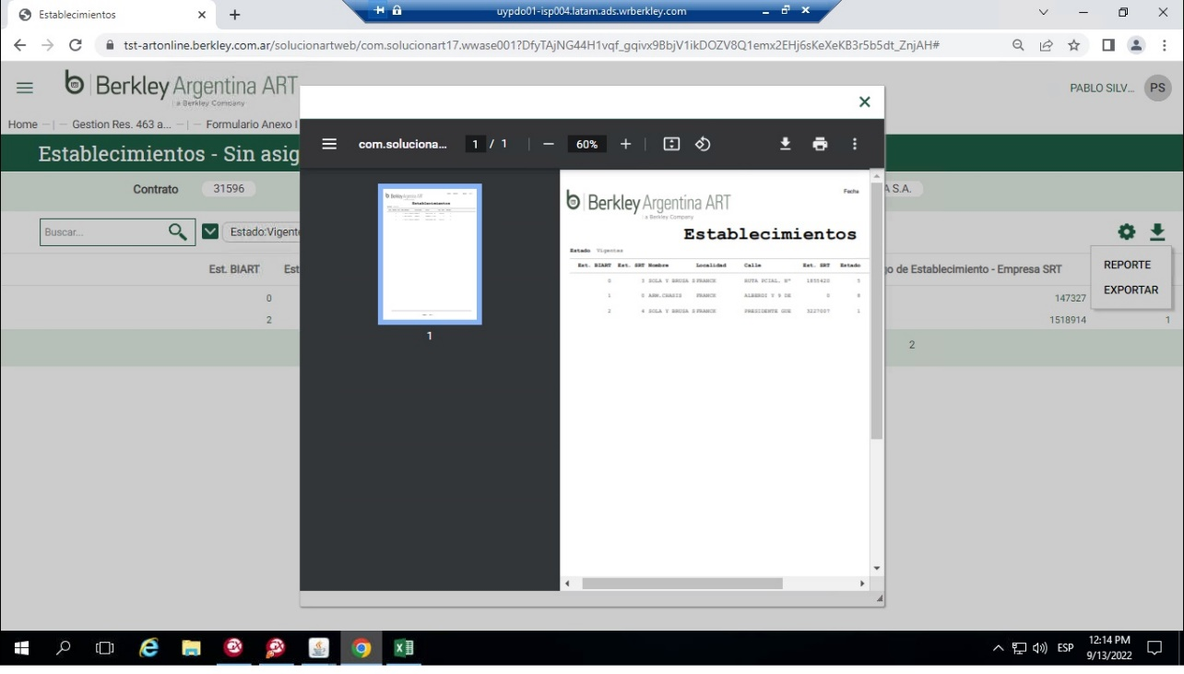

•2C) En el menú de cualquier registro de la tabla en **Establecimientos** selecciono **Historial** → pido un Reporte → el documento Pdf generado no muestra las últimas columnas (si se pide la opción Exportar, el excel sí genera la tabla completa):

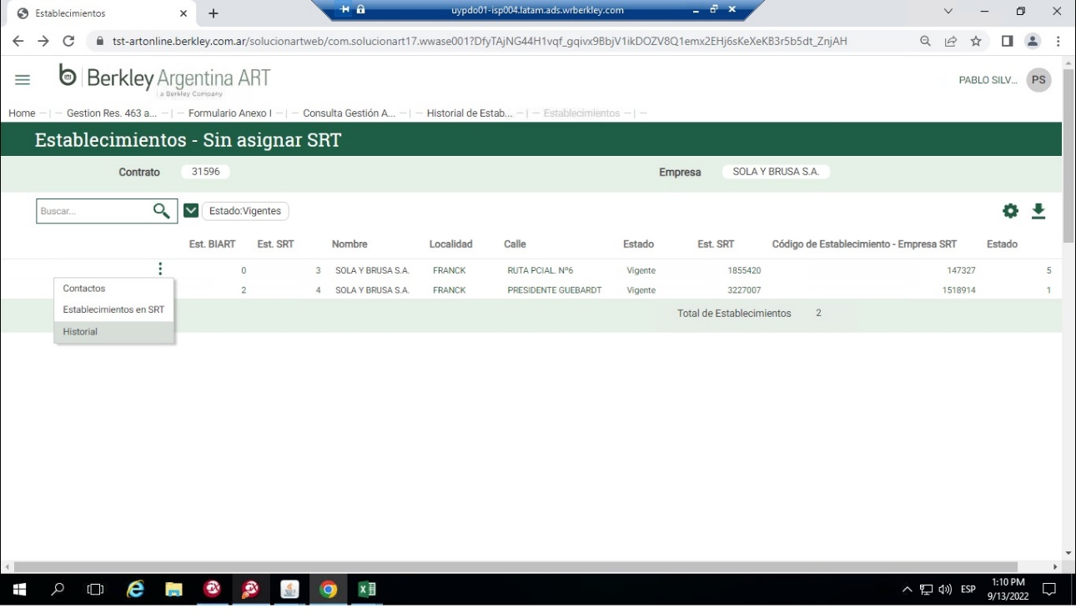

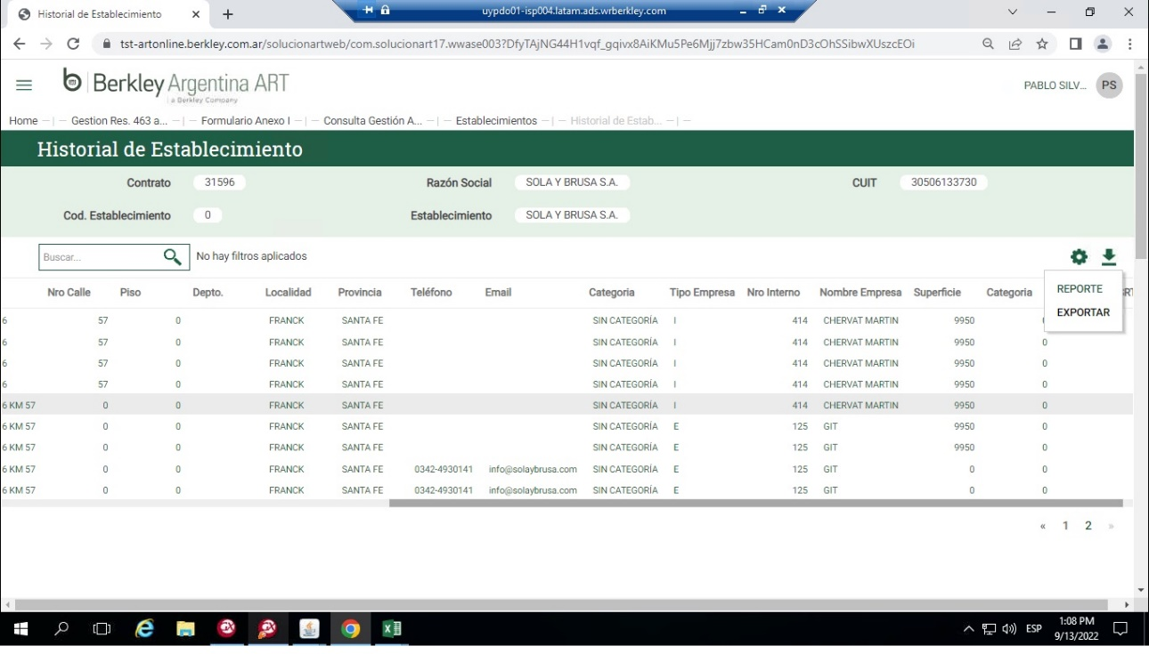

• En el pdf falta desde la columna **Localidad** en adelante:

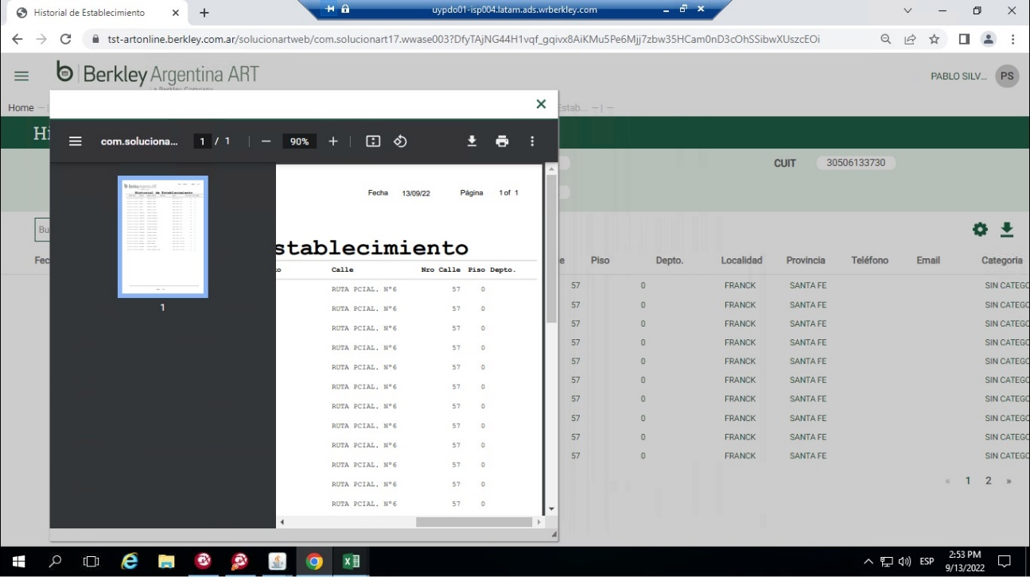

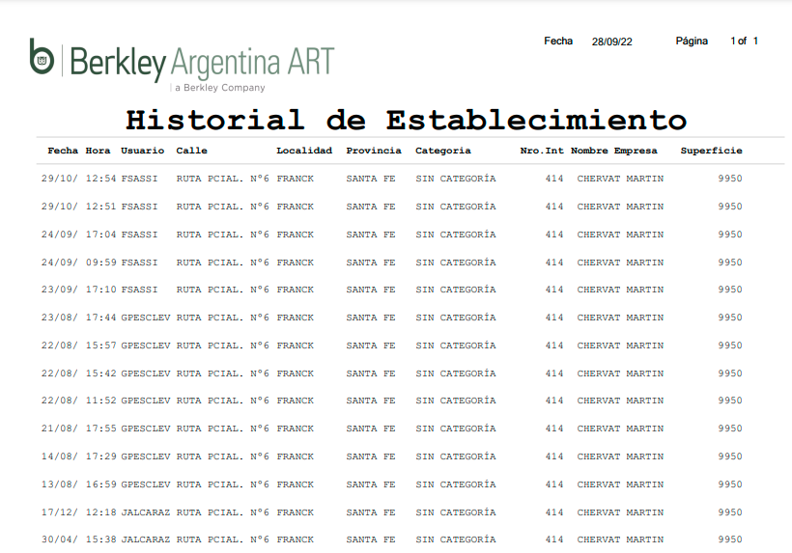

•2D) En cualquier registro de **Establecimientos**, no están habilitados los botones de Visualizar / Actualizar / Eliminar, etc solo está habilitado el menú:

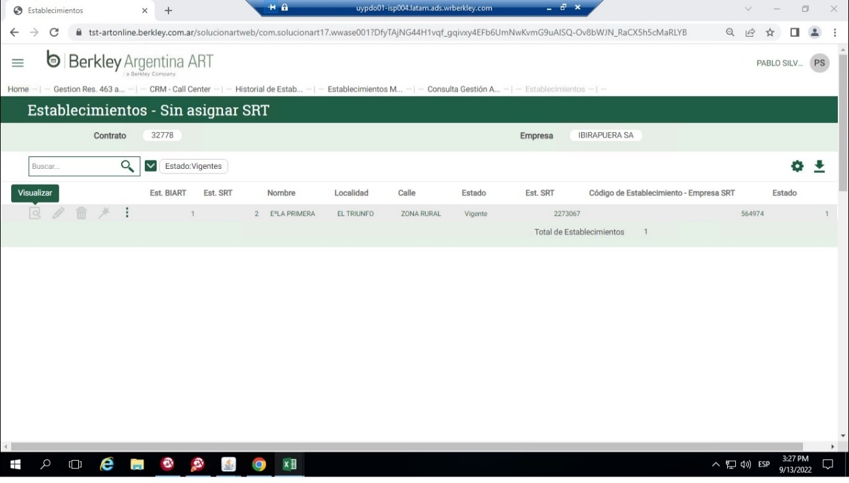

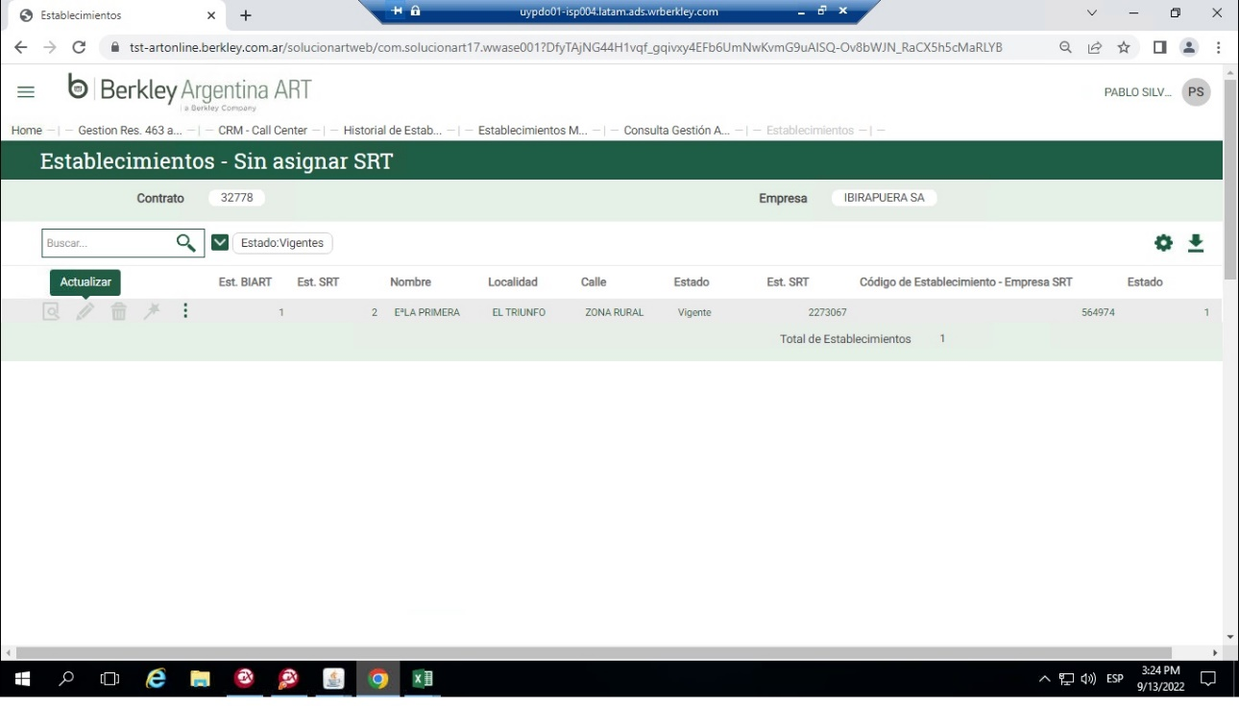

•2E) En cualquier registro de **Establecimientos**, no encuentro el botón **Desasocia SRT** que está en Win:

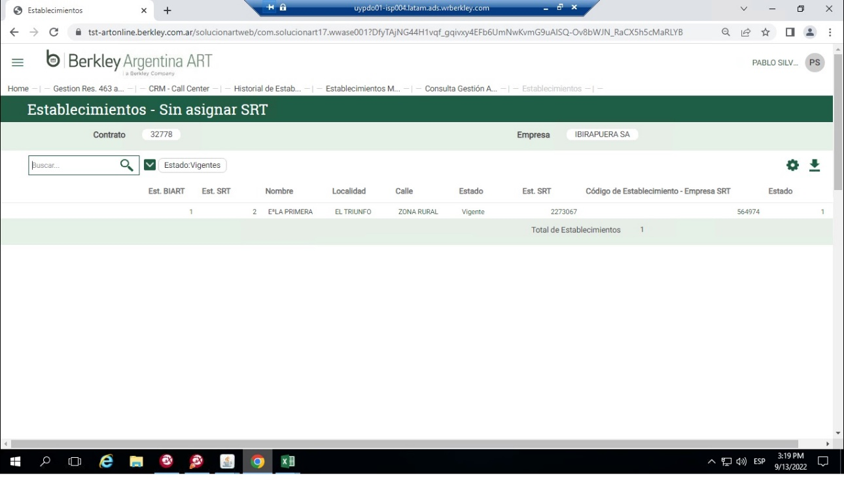

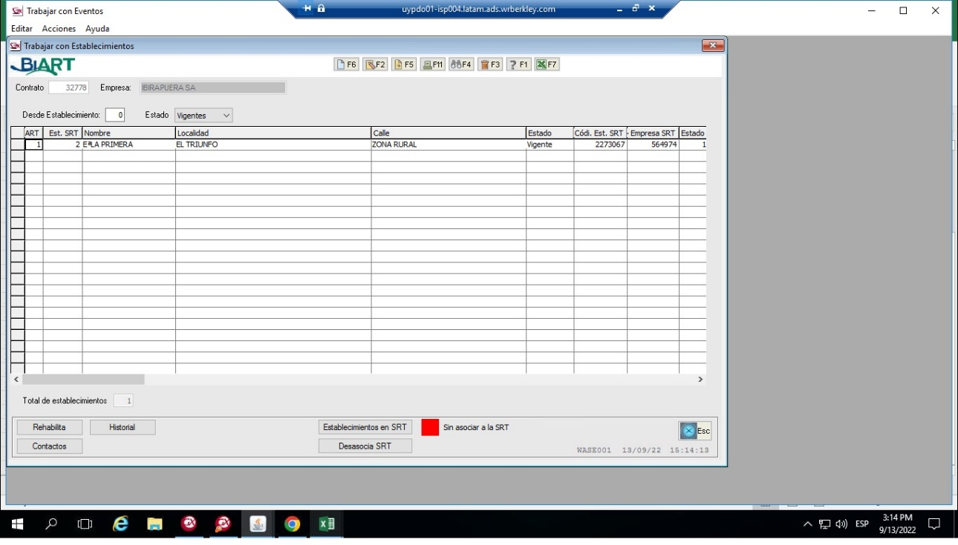

3) Consulta Gestión ANEXO I Res.463 → página inicio → selecciono un contrato (ejemplo “31596”) → ingreso a **EXPORTAR INCUMPLIMIENTO**.

• No termina de ejecutar la tarea, se freeza y rompe, obliga a volver a ingresar a la aplicación web:

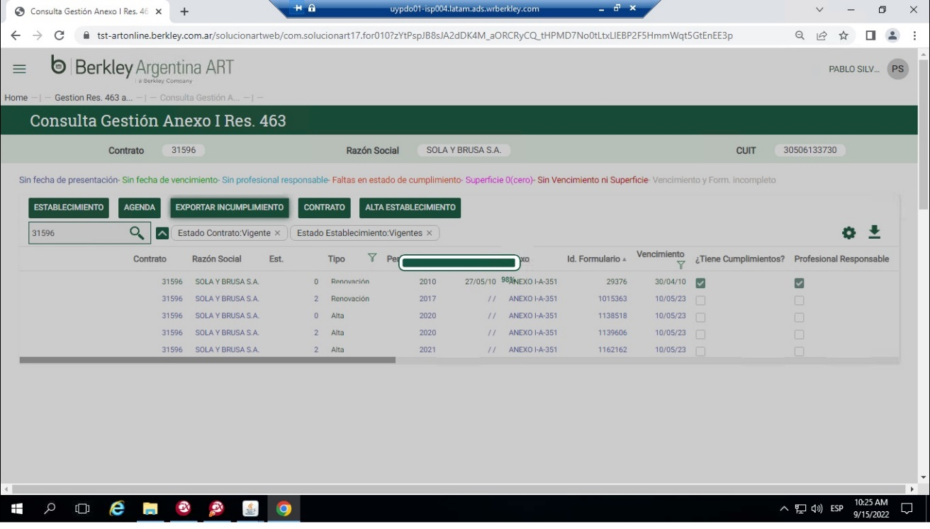

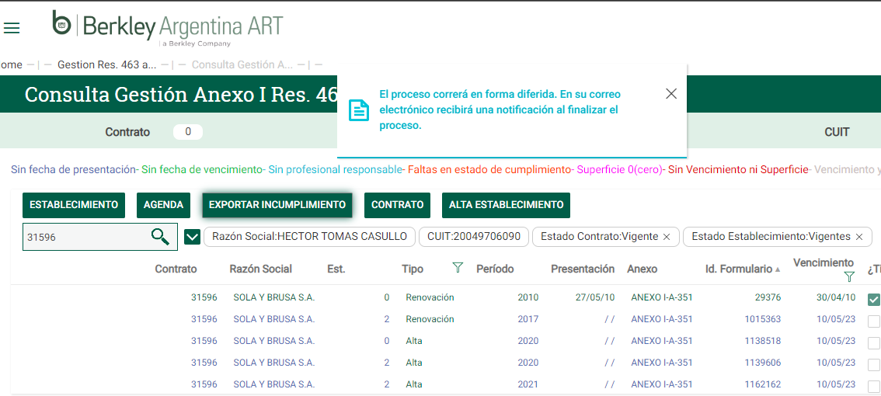

4) Consulta Gestión ANEXO I Res.463 → página inicio → selecciono un contrato (ejemplo “31596”) → ingreso a **CONTRATO**:

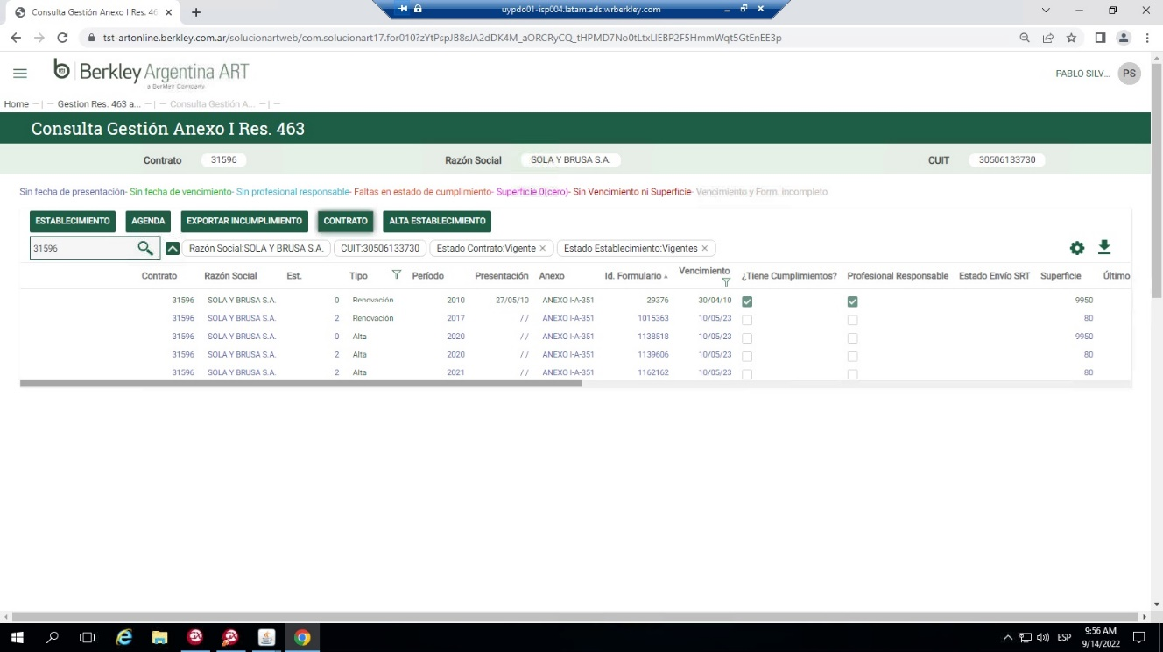

• La ventana emergente no trae información:

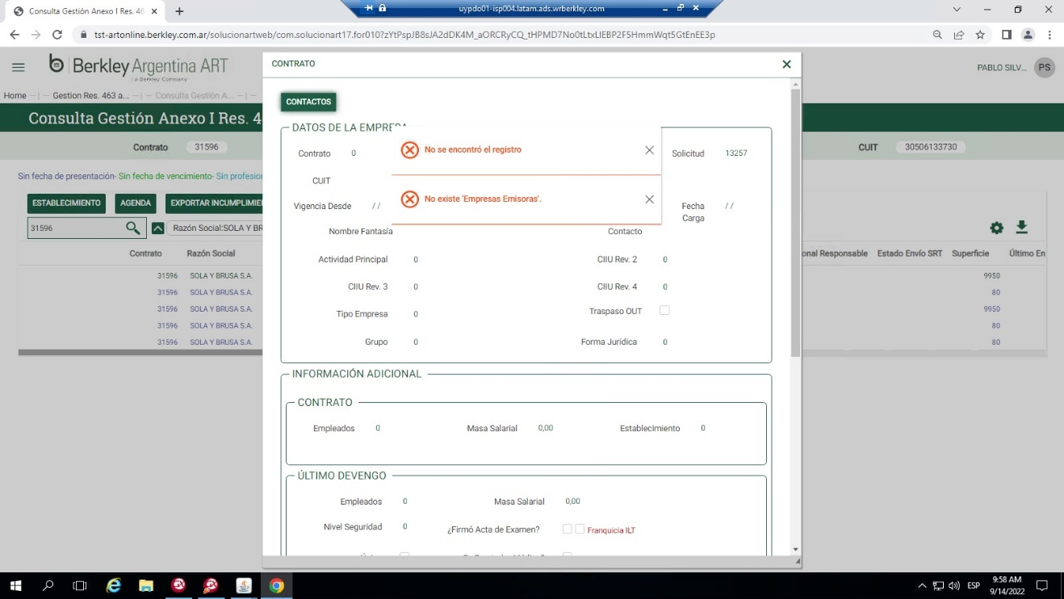

• Para el mismo n° contrato en Win:



